Консультация для педагогов и родителей "Приёмы работы с гиперактивными детьми на музыкальных занятиях"
Пириг Татьяна Анатольевна
Муниципальное бюджетное дошкольное общеобразовательное учреждение детский сад № 153 (МБДОУ «Детский сад №153») г. Самара
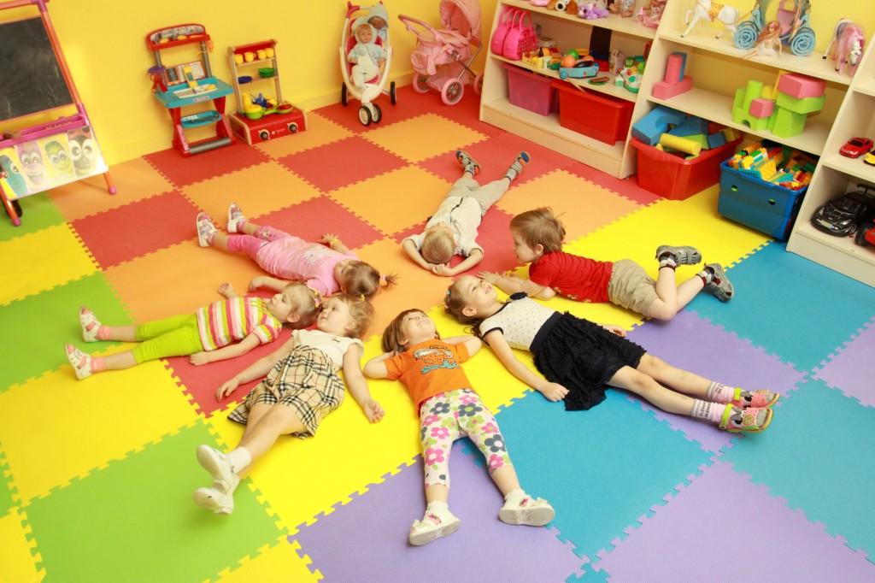
Музыкальный руководитель.

Дети дошкольного возраста, получившие в специальной литературе прозвище «шустрики», своей чрезмерной активностью, непоседливостью, импульсивностью, неумением сосредоточиться на выполнении одного дела доставляют много беспокойства не только родителям, но и педагогам дошкольных учреждений.
Одним из интереснейших и перспективных методов работы с такими детьми является музыкотерапия, под которой подразумевается создание такого музыкального сопровождения, которое наиболее эффективно способствовало бы коррекции психофизического статуса детей. С возбужденными детьми необходимо периодически прослушивать музыкальные композиции с умеренным, медленным и весьма медленным темпом, снижающие общее гипервозбужденное состояние коры головного мозга. Это своего рода успокаивающая музыка.
Список музыкальных произведений, звучание которых можно рекомендовать как успокаивающий фактор:
1. Чайковский. Анданте кантабиле (из 1-го струнного квартета).
2. Чайковский. Песнь без слов (фа минор).
3. Бах. Ария (для струнного оркестра).
4. Дарзин. Маленький вальс (для симфонического оркестра).
5. Бах. Прелюдия. До мажор (из первого тома) или переложение той же прелюдии Гуно для голоса.
6. Моцарт. «Маленькая ночная серенада» (вторая часть для струнного оркестра).
7. Бородин. Опера «Князь Игорь».
8. Бородин. «В средней Азии» (для симфонического оркестра).
9. Бербер. Адажио (для струнного оркестра).
10. Лядов. «Волшебное озеро» (для симфонического оркестра).
11. Кабалевский. Концерт для скрипки с оркестром, вторая часть.
12. Крейслер. Вальс «Муки любви» (для скрипки и фортепиано).
13. Бетховен. Симфония № 6 «Пасторальная», вторая часть.
14. Глазунов. Антракт к пятой картине балета «Раймонда» (для симфонического оркестра).
15. Шуберт. «Неоконченная симфония», вторая часть (для симфонического оркестра).
Чтобы обеспечить благотворное влияние музыки на функции организма, необходимо удобно сесть или лечь. Первый этап подготовки к восприятию музыки требует:
- расслабление мышц;
- отрешения от внешних впечатлений;
- спокойного, ритмичного дыхания.
На каждом занятии имеют место приемы, основанные на контрастах, концентрирующие внимание:
- громко — тихо (пение, хлопки, речь);
- светло — темно («солнышко и дождик», световой эффект);
- весело — грустно (речь, слушание музыки и т.д.);
- медленно — быстро (движение, речь).
Следует стремиться, чтобы гиперактивный ребенок был в центре разыгрываемых на занятиях ситуаций. Так, например, если дети вошли в зал по тропинке из осенних листьев, то педагог может попросить подвижного ребенка собрать эти листочки. За правильное выполнение задания он получает своеобразную награду в виде игры, особенно любимой гиперактивными детьми («Магазин», «Гость», «Зоопарк», «Волк и коза» и т.д.).
Следует обратить внимание и на репертуар. Практический опыт показывает, что патриотические песни, танцы являются настоящим «спасением» для гиперактивных мальчиков, так как они вовлекают детей в целенаправленную осмысленную деятельность, дисциплинируют их, организуют детскую активность. Мальчикам старшей группы можно предложить разучить к празднику 23 февраля песню «Рисунок» Протасова. Ее исполнение сопровождается привлекательными для мальчиков действиями: маршировкой, отдачей чести и т.д. А в танце «Добрые молодцы» дети могут проявить силу, волю, выдержку. Как правило, танец очень нравится детям, они готовы каждый день репетировать, выступать, что решает важную задачу воспитания выдержки и саморегуляции. Для девочек лучше подойдут спокойные, нежные танцы и песни, одновременно помогающие сосредотачивать внимание. Например, танец «Зимний» с серебристыми нитями помог сосредоточить внимание на нежной музыке, и девочки, характеризующиеся расторможенностью в поведении, менялись на глазах, превращаясь в легких балерин.
Благоприятный прогноз «сглаживания» гиперативности возможен при осуществлении комплексной программы коррекции, включающей медикаментозные и психолого-педагогические методы, при условии непрерывного проведения этой коррекции в детском саду и дома, в будни и выходные дни. Тесное сотрудничество родителей, педагога, психолога, медицинских работников и других специалистов ДОУ позволяет реализовать программу психолого-педагогической коррекции гибко и постепенно.
Музыкальные игры на развитие внимания.
«Слушай звуки»
Ведущий договаривается с детьми о том, что когда он нажмет клавишу нижнего регистра, они должны встать в позу «плакучей ивы», когда верхнего — в позу «тополя». Затем начинают игру — дети идут по кругу. Звучит нота нижнего регистра — дети останавливаются в позе «плакучей ивы» (ноги на ширине плеч, руки слегка разведены в локтях и висят, голова наклонена к левому плечу). На звук, взятый в верхнем регистре, становятся в позу «тополя» (пятки вместе, носки врозь, ноги прямые, руки подняты вверх, голова запрокинута назад, смотреть на кончики пальцев рук).
«Будь внимателен!»
Дети шагают под «Марш» С. Прокофьева. Затем на слово «зайчики», произнесенное ведущим, дети должны начать прыгать, на слово «лошадки» как бы ударять «копытом» об пол, «раки» — пятиться, «птицы» — бегать, раскинув руки в стороны, «аист» — стоять на одной ноге.
«Четыре стихии»
Играющие сидят по кругу. Ведущий договаривается с ними, что если он скажет слово «земля», все должны опустить руки вниз, если слово «вода» — вытянуть руки вперед, слово «воздух» — поднять руки вверх, слово «огонь» — произвести вращение руками в лучезапястных и локтевых суставах. Кто ошибается, считается проигравшим.
Игра «Флажок»
Дети ходят по комнате под музыку. Когда ведущий поднимает флажок, все дети должны остановиться, хотя музыка продолжает звучать.
Этюд «Новая кукла»
Девочке подарили новую куклу. Она рада, весело скачет, кружится, играет с куклой (мальчик — с новой машинкой). Звучит веселая музыка.

Спасибо за внимание.

